**HackerRank Tasks and Solutions**

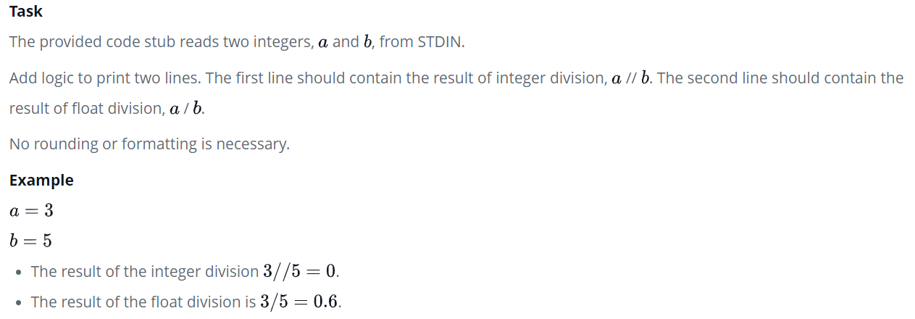

**Sol :**

**a = int(input())**

**b = int(input())**

**print(a//b) #The result of the integer division**

**print(a/b) #The result of the float division**

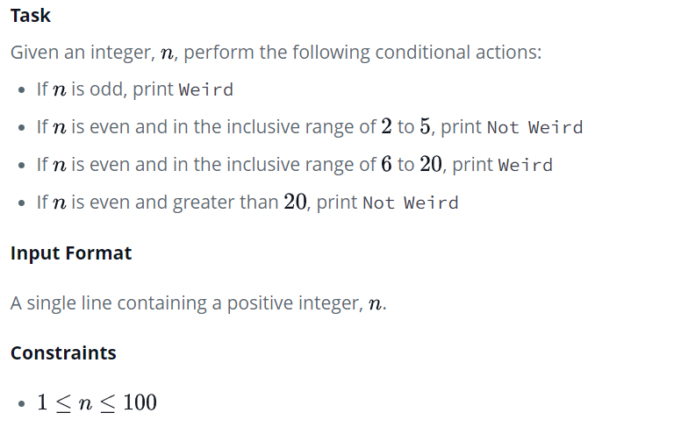

**Sol :**

**#!/bin/python3**

**import math**

**import os**

**import random**

**import re**

**import sys**

**n = int(input())**

**if (n%2 == 0):**

**if n in range (2,6):**

**print ("Not Weird")**

**elif n in range (6,21):**

**print("Weird")**

**elif n>20 :**

**print("Not Weird")**

**else:**

**print("Weird")**

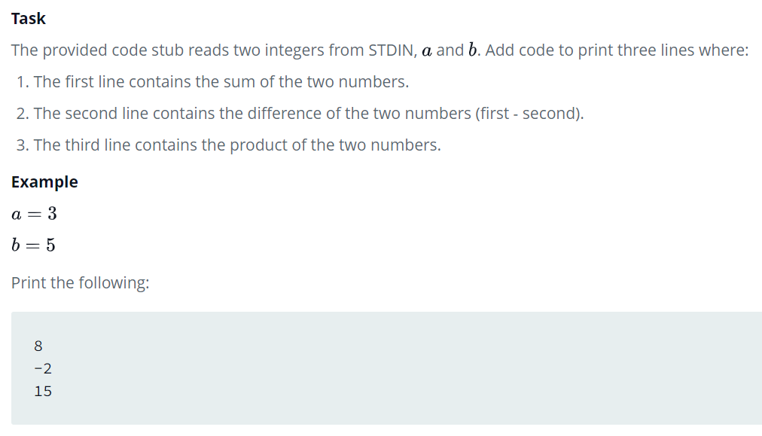

**Sol :**

if __name__ == '__main__':

    a = int(input())

    b = int(input())

print (a+b)

print (a-b)

print (a*b)

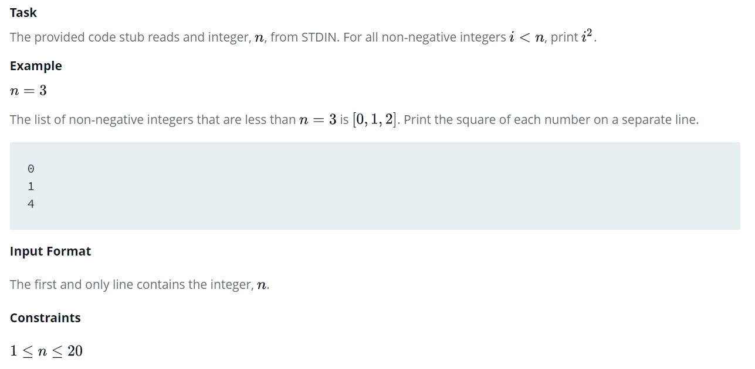

**Sol :**

n=int(input())

for i in range(n):

    print(i*i)

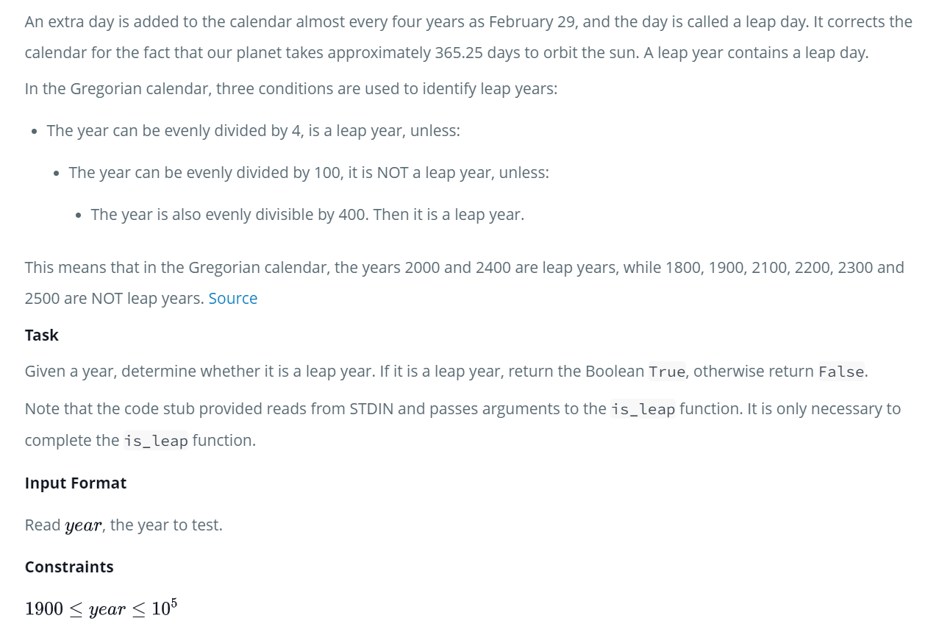

**Sol :**

def is_leap(year):

    if year % 400 == 0:

        return True

    if year % 100 == 0:

        return False

    if year % 4 ==0:

        return True

    else:

        return False

year = int(input())

print(is_leap(year))

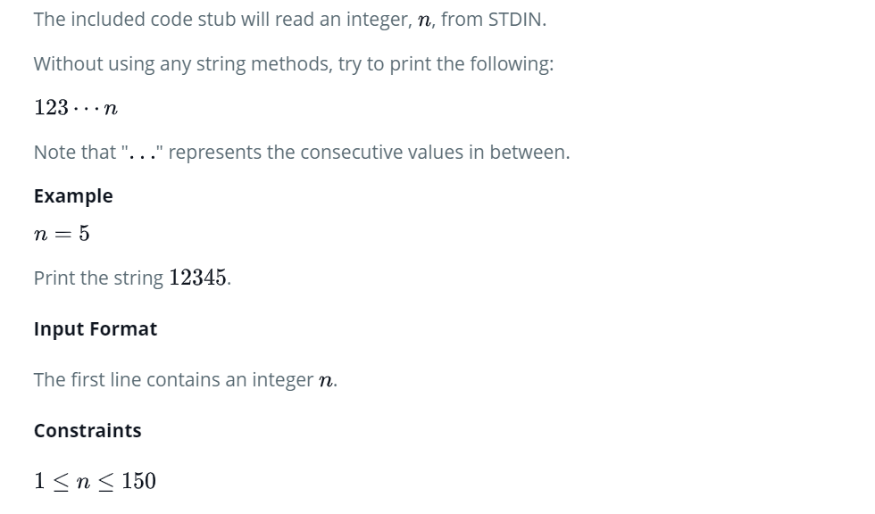

**Sol :**

n = int(input())

for i in range(1,n+1):

    print(i, end = "")

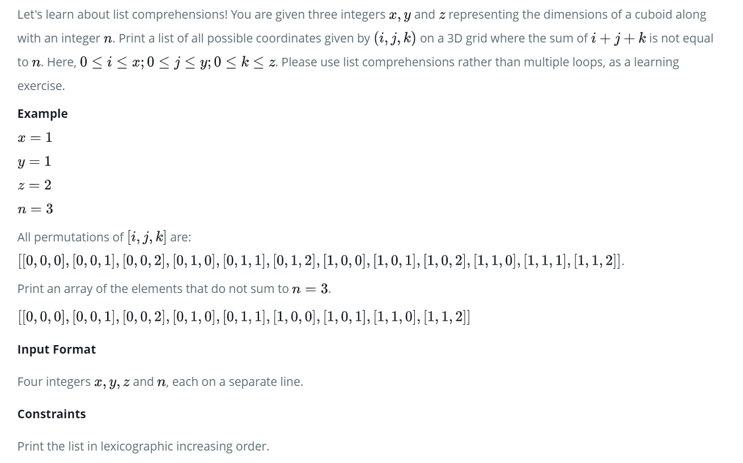

**Sol :**

if __name__ == '__main__':

    x = int(input())

    y = int(input())

    z = int(input())

    n = int(input())

   # x,y,z,n = [int(input()) for i in range(4)]

print([[i,j,k] for i in range(x+1) for j in range(y+1) for k in range(z+1) if ((i+j+k) != n)])